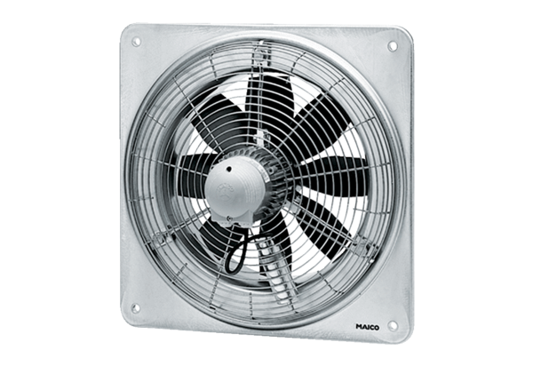Aksijalni zidni ventilator DZQ 40/126 BJedinica za pakiranje: 1 komAsortiman: C
Broj artikla: 0083.0153Proizvođač: MAICO

